|  |
| --- |
| фотопортрет  4x6 см. |

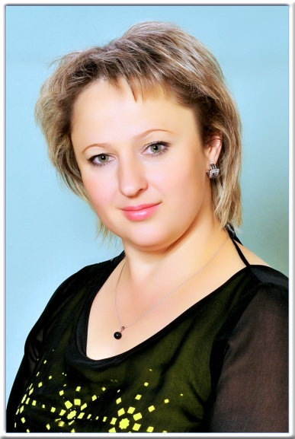**Информационная карта участника конкурса   
«Учитель года Кубани» в 2015 году**

(основной конкурс)

**Лощакова**

**Светлана Ивановна**

|  |  |  |
| --- | --- | --- |
| 1. Общие сведения | | |
| Муниципальное образование | | МО Динской район |
| Населенный пункт | | ст. Новотитаровская |
| Дата рождения (день, месяц, год) | | 13.07.1974г. |
| Место рождения | | ст. Новотитаровская |
| Адрес личного сайта, страницы на сайте образовательного учреждения, блога и т. д., где можно познакомиться с участником и публикуемыми им материалами | | http://konkurs.infourok.ru/userpanel/index.php |
| Адрес школьного сайта в Интернете | | ou29.blogspot.ru |
| 2. Работа | | |
| Место работы (наименование образовательного учреждения в соответствии с уставом) | | Краснодарский край, Динской район, станица Новтитаровская  Бюджетное общеобразовательное учреждение  муниципального образования Динской район  «Средняя общеобразовательная школа № 29 имени Героя Советского Союза Броварца Владимира Тимофеевича» |
| Занимаемая должность | | Учитель начальных классов |
| Преподаваемые предметы | | Начальные классы |
| Классное руководство в настоящее  время, в каком классе | | 4-г класс |
| Общий трудовой педагогический стаж (полных лет на момент заполнения анкеты) | | 18 |
| Квалификационная категория | | Вторая квалификационная категория |
| Почетные звания и награды (наименования и даты получения) | |  |
| *Преподавательская деятельность по совместительству (место работы и занимаемая должность)* | |  |
| 3. Образование | | |
| Название и год окончания учреждения профессионального образования | | 1.Кубанский филиал Московского экстерного гуманитарного университета.1997г.  2.Кубанский государственный университет.2008г. |
| Специальность, квалификация по диплому | | 1.Учитель начальной школы.  2.Учитель-логопед. |
| Дополнительное профессиональное образование за последние три года (наименования образовательных программ, модулей, стажировок и т. п., места и сроки их получения) | |  |
| *Знание иностранных языков (укажите уровень владения)* | |  |
| Ученая степень | |  |
| *Название диссертационной работы (работ)* | |  |
| *Основные публикации (в т.ч. брошюры, книги)* | |  |
| 4. Общественная деятельность | | |
| Участие в общественных организациях (наименование, направление деятельности и дата вступления) | |  |
| Участие в деятельности управляющего (школьного) совета | | Секретарь УС |
| 5. Семья | | |
| *Семейное положение (фамилия, имя, отчество и профессия супруга)* | | *Замужем (Лощаков Егор Николаевич)* |
| *Дети (имена и возраст)* | | *Антон 16 лет, Анастасия 10 лет* |
| 6. Досуг | | | 6. Досуг |
| *Хобби* | | *Филателия, вышивка крестом* |
| *Спортивные увлечения* | |  |
| *Сценические таланты* | |  |
| 7. Контакты | | |
| Мобильный телефон с междугородним кодом | | 8918-946-10-86 |
| Рабочая электронная почта | |  |
| Личная электронная почта | | [loshakowa.sveta@yandex.ru](mailto:loshakowa.sveta@yandex.ru) |
| 8. Профессиональные ценности | | |
| Педагогическое кредо участника |  | |
| Почему нравится работать в школе |  | |
| Профессиональные и личностные ценности, наиболее близкие участнику |  | |
| В чем, по мнению участника, состоит основная миссия победителя конкурса «Учитель года Кубани» |  | |
| 9. Приложения | | |
| Сведения для проведения открытого урока (класс, предмет, перечень необходимого оборудования) |  | |
| Подборка цветных фотографий в электронном виде:  1. Портретная – 1 шт.;  2. Жанровая (с учебного занятия,  внеклассного мероприятия, педагогического совещания и т. п.) – 5 шт. | Представляется на компакт-диске в формате *JPEG* («*.*jpg*») с разрешением не менее 300 точек на дюйм без уменьшения исходного размера | |
| *Интересные сведения об участнике, не раскрытые предыдущими разделами (не более 500 слов)* |  | |
| *Не публиковавшиеся ранее авторские статьи и разработки участника, которые хотел бы публиковать в средствах массовой информации* | *Представляется на компакт-диске в формате DOC («*.doc») в количестве не более пяти* | |

Правильность сведений, представленных в информационной карте,

подтверждаю: ______________ (_______________________________)

(подпись) (фамилия, имя, отчество участника)

«____» __________20___г.